Перечень транспортных средств, признанных брошенными, разукомплектованными, бесхозяйными
дата обследования ТС | адрес | марка, модель,  Г.Р.З., цвет | сроки перемещения ТС | фотоматериалы
21.02.2023 | Ольховый переулок, 5 | ВАЗ 2101  -  Бежевый | 1. добровольное перемещение ТС –  до 08.03.2023  2. принудительное перемещение ТС в соответствии с п. 4.1 Положения | 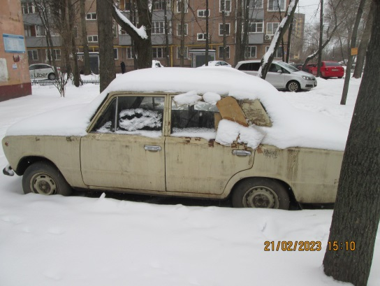 | 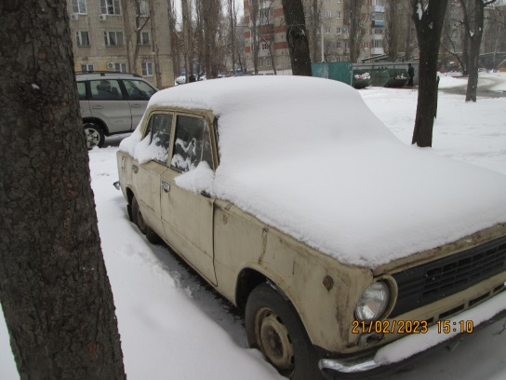
21.02.2023 | Ольховый переулок, 5 | ВАЗ 2112  В812КН 190  Зеленый | 1. добровольное перемещение ТС –  до 08.03.2023  2. принудительное перемещение ТС в соответствии с п. 4.1 Положения | 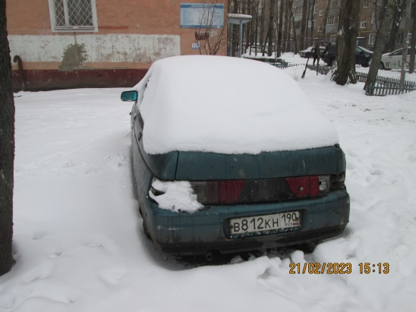 | 